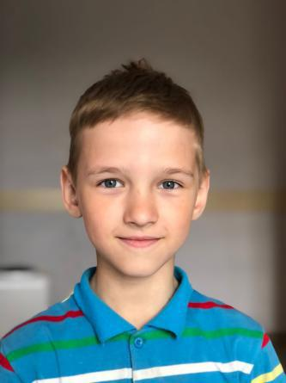
Евгений П. 2014 г.р.
Доброжелательный ,контактный ,с удовольствием взаимодействует с другими детьми .

